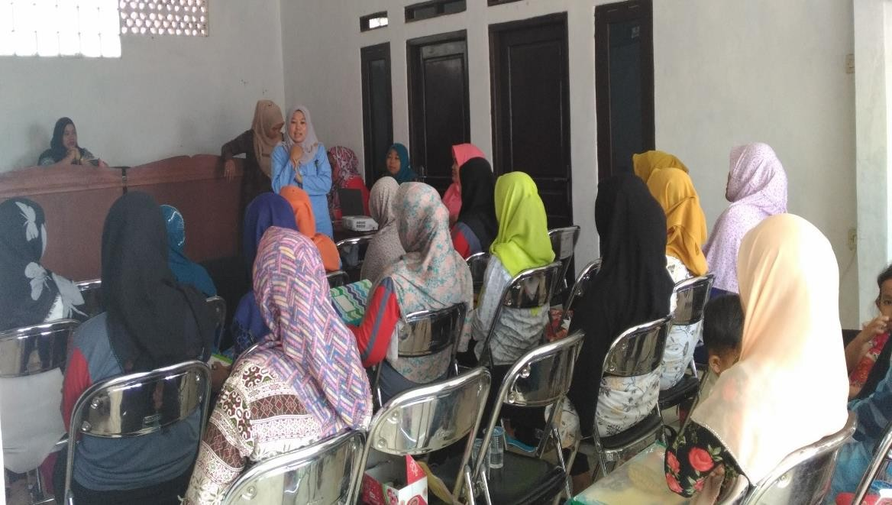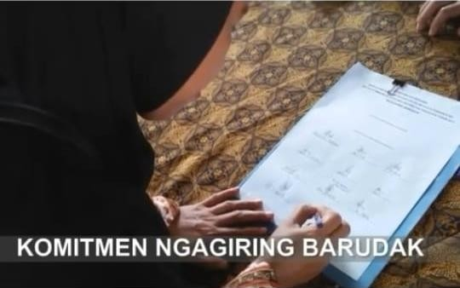
INOVASI NGAGIRING BARUDAK PUSKESMAS TENJOLAYA
Ngagiring Barudak merupakan salah satu upaya untuk pencapaian target indikator yang berkaitan dengan cakupan pelayanan gizi pada balita dan cakupan pelayanan kesehatan dasar di wilayah Puskesmas Tenjolaya. “Ngagiring” (Bahasa Sunda) arti kata menurut kamus besar bahasa Indonesia (KBBI) adalah menggiring [meng-gi-ring], mengantar (membawa) ke sesuatu tempat. “Barudak”(Bahasa Sunda) artinya adalah anak-anak.

Kegiatannya antara lain melalui penimbangan balita yang dilakukan secara rutin di posyandu disertai penyuluhan serta pemberian makanan tambahan setiap bulan pada balita selama 3 bulan di posyandu, maka status gizi anak pada KMS dapat selalu terpantau oleh petugas kesehatan sehingga dapat menurunkan angka kejadian kasus gizi buruk ataupun gizi kurang bahkan mencegah kejadian stunting. Pencegahan dan penanggulangan masalah gizi tidak dapat dilakukan oleh satu sektor saja, tetapi memerlukan keterlibatan dari berbagai sektor dengan melakukan koordinasi dari antarsektor termasuk dengan masyarakat melalui prinsip kemitraan dan kebersamaan. Untuk itulah dibentuk kegiatan Ngagiring Barudak yang bekerjasama lintas sectoral dengan organisasi masyarakat dan pemuda, Lembaga Swadaya Masyarakat dan pemerintah Desa.

